ỦY BAN NHÂN DÂN QUẬN 6  TRƯỜNG MN RẠNG ĐÔNG 8 | CỘNG HÒA XÃ HỘI CHỦ NGHĨA VIỆT NAM  Độc lập - Tự do - Hạnh phúc  Quận 6, ngày 20 tháng 03 năm 2024

BÁO CÁO SÁNG KIẾN CẢI TIẾN
NÂNG CAO HIỆU QUẢ CÔNG VIỆC QUÝ 1/2024

HỌ VÀ TÊN: HUỲNH THỊ THANH HUYỀN
ĐƠN VỊ : TRƯỜNG MN RẠNG ĐÔNG 8
CHỨC VỤ : GIÁO VIÊN –KHỐI TRƯỞNG

Tên sáng kiến cải tiến: MỘT SỐ BIỆN PHÁP GIÚP TRẺ TỰ BẢO VỆ BẢN THÂN PHÒNG CHỐNG XÂM HẠI VÀ BẠO HÀNH Ở TRẺ 4- 5 TUỔI .

1.Đặt vấn đề:
Trong thời gian gần đây, tình hình tội phạm xâm hại và bạo hành trẻ em có chiều hướng gia tăng ,tính chất mức độ ngày càng nghiêm trọng .Nguyên nhân là do điều kiện , hoàn cảnh cuộc sống của các bậc phụ huynh ít gần gũi con của mình, không có nhiều thời gian ở nhà nên trẻ dễ bị nguy cơ lạm dụng, xâm hại. Bên cạnh đó, trẻ chưa được trang bị một số kiến thức về giới tính, các biện phápphòng chống xâm hại và bạo hành để tự bảo vệ cho bản thân.
Trẻ em có thể bị xâm hại dưới nhiều hình thức khác nhau, các đối tượng thường lợi dụng sự tin tưởng hoặc sự hồn nhiên lòng tốt của trẻ nhằm dụ dỗ,đe dọa để thực hiện hành vi xâm hại. Việc xâm hại có thể được thực hiện bởi hành vi bạo lực, ép buộc hoặc dùng những lời nói ,tranh ảnh để gây kích thích cho trẻ.
Mọi trẻ em trong cộng đồng đều có nguy cơ bị xâm hại, không phân biệt trẻ trai hay gái, gia đình nghèo hay giàu có trẻ đều có nguy cơ bị xâm hại và bạo hành, khi bị xâm hại và bạo hành trẻ em thường cảm thấy sợ hãi và sống khép kín,trẻ bị ảnh hưởng nặng nề về tâm lý cả cuộc đời trẻ.
Trẻ em là Mầm Non của đất nước, là niềm tự hào, hy vọng của gia đình và xã hội,tất cả những gì tốt đẹp nhất đều dành cho trẻ, mong muốn trẻ sớm trưởng thành,trở thành người có ích cho xã hội.Tât cả chúng ta đang thực hiện và cố gắng để điều đó sớm thành hiện thực. Tuy nhiên,trong môi trường sống của trẻ không chỉ có sự yêu thương, đùm bọc ,che chở của người lớn mà còn có sự lợi dụng, xâm hại ảnh hưởng đến quá trình phát triển của trẻ. Vì thế, trẻ phải luôn luôn được bảo vệ và che chở của người lớn ở mọi lúc mọi nơi, chúng ta phải làm gì? Để bảo vệ trẻ và làm như thế nào?Để trẻ biết tự bảo vệ mình?
Nhận thức được tầm quan trọng của việc dạy trẻ phòng chống xâm hại và bạo hành, dựa vào đặc điểm tâm sinh lí của trẻ mâm non, tôi đã suy nghĩ chọn đề tài <Môt số biện pháp giúp trẻ tự bảo vệ bản thân phòng chống xâm hại và bạo hành ở trẻ 4-5 tuổi>.
2. Nội dung cơ bản của sáng kiến
*Biện pháp 1: Giáo dục trẻ các kỹ năng phòng chống xâm hại và bạo hành thông qua việc tổ chức các hoạt động.
-Hoạt động học tập : Tôi lồng ghép vào tiết học dạy cho trẻ kỹ năng phòng chống xâm hại và bạo hành vào chương trình học , một số kiến thức về giới tính, dạy trẻ quy tắc 5 ngón tay, những vùng kín của bản thân….với mỗi một tiết học , mỗi trẻ hoặc nhóm đều được thực hành bài tập để trẻ ghi nhớ một cách chủ động và khắc sâu nhất.
-Hoạt động ngoài trời và tham quan : Khi tham gia các hoạt động tôi luôn giáo dục trẻ kỉ năng giữ an toàn cá nhân, kĩ năng tránh xa với người lạ mặt, khong quen biết. Biết gọi sự trợ giúp từ những người đáng tin cậy như Bác bảo vệ, Chú Công An, …

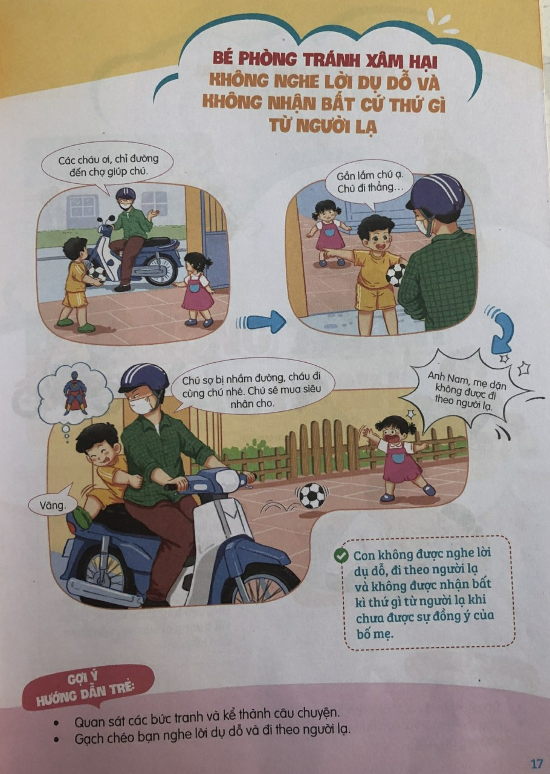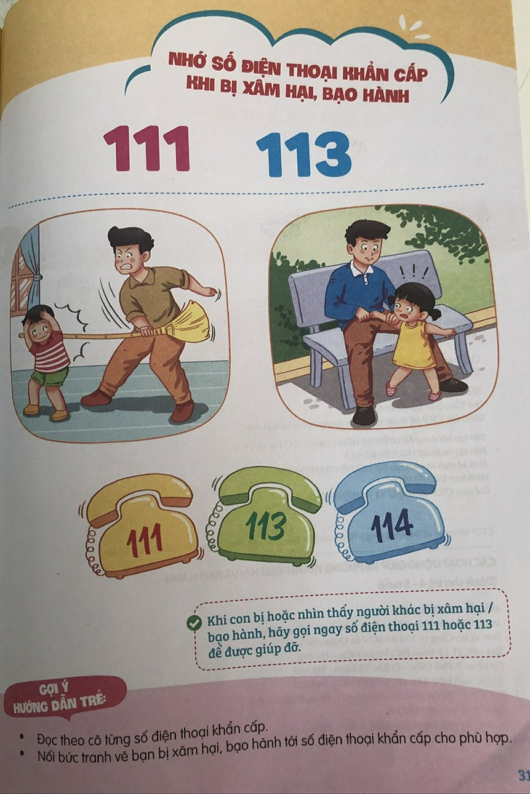
* Biện pháp 2: Cung cấp những hiẻu biết cơ bản và kỹ năng cần thiết để trẻ tự bảo vệ bản thân.
- Cách tốt nhất để giúp trẻ tự bảo vệ mình là dạy cho trẻ những kĩ năng phòng chống bị xâm hại và bạo hành. Các bặc phụ huynh nên dạy cho trẻ những kĩ năng ngay từ khi trẻ còn nhỏ để có thể hạn chế tối đa nguy cơ trẻ bị lạm dụng. Tùy theo độ tuổi và sự hiểu biết của các bé mà cha mẹ có thể dạy cho bé những kĩ năng đơn giản nhất nhưng vẫn có thể tạo được hiệu quả bất ngờ giúp các bé tự bảo vệ mình.
- Qui tắc bàn tay giao tiếp
- Cha mẹ cần dạy bé biết qui tắc bàn tay giao tiếp (mỗi ngón tay là một qui tắc) :
+ Ôm hôn (ngón cái) : chỉ dùng với những người thân ruột thịt trong nhà như anh, chị em ruột, bố, mẹ, ông, bà, …
+ Khoác tay, nắm tay với họ hàng, thầy cô, bạn bè (ngón trỏ).
+ Bắt tay khi gặp người quen biết (ngón giữa).
+ Vẫy tay nếu gặp người lạ (ngón áp út).
+ Xua tay (ngón út) để phòng tránh xâm hại trẻ em, hãy dạy trẻ phải biết xua tay không tiếp xúc hoặc nếu cần, phải biết hát to để cầu cứu và bỏ chạy nếu những người xa lạ tiến lại gần và có những cử chỉ thân mật khiến trẻ bất an, khó chịu.
- Dạy trẻ cách chạy thật nhanh hoặc nhờ sự giúp đỡ của người khác.
+ Để đề phòng trường hợp không may trẻ bị tấn công, hướng dẫn trẻ cách chạy trốn có thể dạy trẻ tìm cơ hội lúc kẻ xấu không chú ý để chạy thật nhanh hoặc la hét thật lớn cầu cứu người xung quanh, có thể dùng sự thông minh và những kĩ năng đã học để giúp trẻ thoát thân an toàn, dạy trẻ ghi nhớ số điện thoại của ba mẹ, một số điện thoại khẩn cấp.
- Dạy trẻ không chạm vào vùng nhạy cảm của người khác:
+ Dạy trẻ tự bảo vệ cơ thể của mình thì phụ huynh cũng cần dạy trẻ chú ý không chạm vào vùng nhạy cảm của người khác, nhất là người khác giới. Đặc biệt không nên tò mò về cơ thể của người khác để tránh bị lợi dụng, dụ dỗ hay vô tình kích thích thú tính của những kẻ xấu.
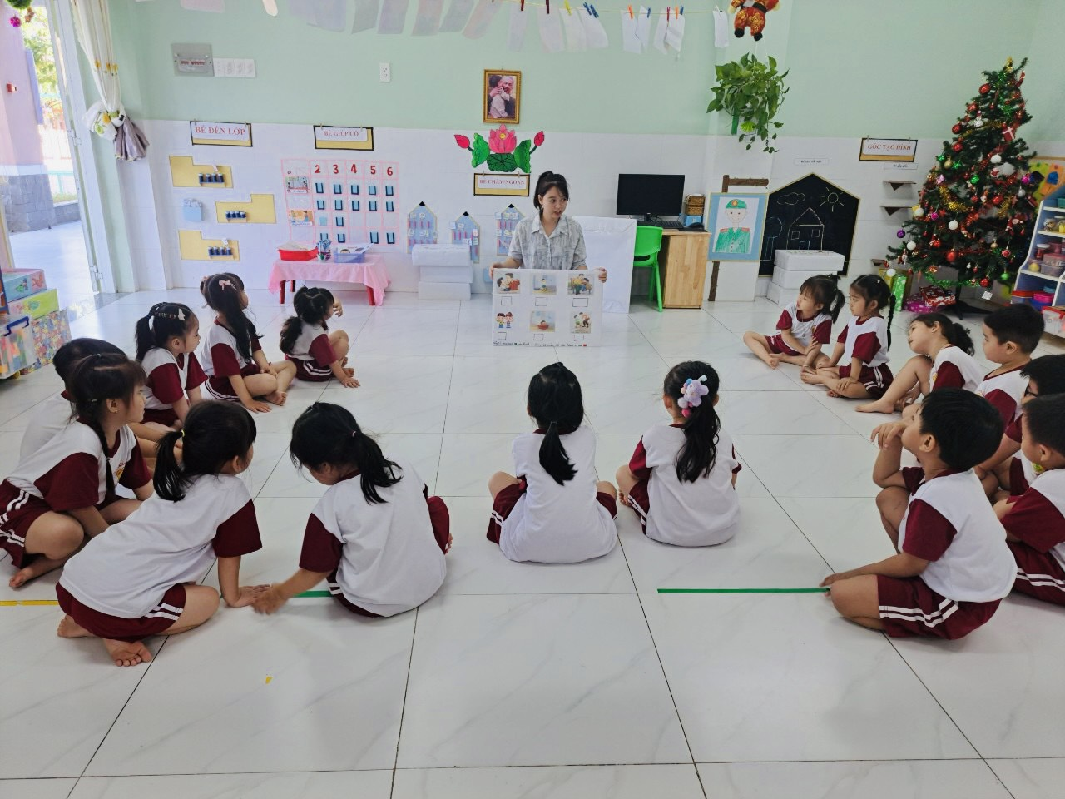
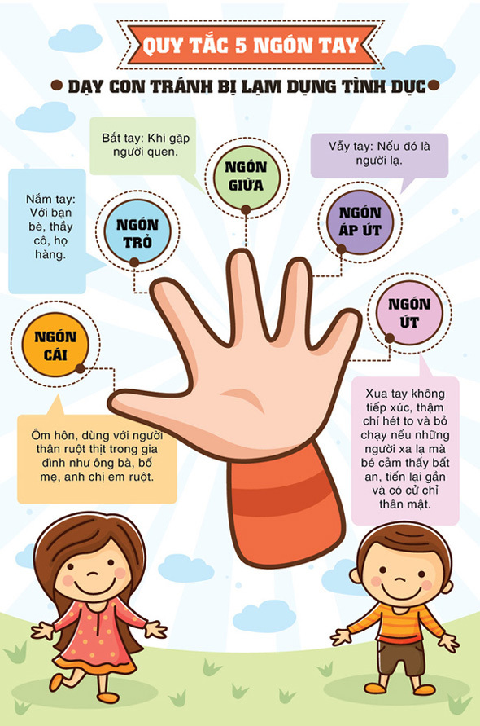
* Biện pháp 3: Phối hợp với phụ huynh:
Trên thực tế nhiều phụ huynh chưa chú ý đến việc rèn luyện các kĩ năng cần thiết cho trẻ. Chính vì vậy mà tôi phải tuyên truyền đến các bậc phụ huynh để họ hiểu được tầm quan trong của việc giáo dục, rèn luyện các kĩ năng tự bảo vệ bản thân, phòng chống xâm hại vào bạo hạnh cho trẻ, phương pháp dạy trẻ như thế nào để trẻ tiếp thu một cách thoải mái, tự nhiên. Việc tuyên truyền đến các bậc phụ huynh được tiến hành trong giờ đón, trả trẻ, thông qua bản tuyên truyền, thông qua buổi họp phụ huynh. Tuyên truyền cho phụ huynh hiểu không nên làm hộ trẻ, phải dạy trẻ tính tự lập từ bé. Trẻ càng được hướng dẫn sớm cách tự lập, tự bảo vệ bản thân nhận biết những mối nguy hiểm từ xung quanh và cách xử lí thì trẻ sẽ vững vàng vượt qua mọi thử thách chính vì vậy cách bảo vệ trẻ tốt nhất chính là dạy trẻ cách tự bảo vệ bản thân .
*Điểm mới :
- Cung cấp những hiểu biết cơ bản về giáo dục trẻ cách phòng chống xâm hại và bạo lực cho trẻ.
* Hiệu quả đạt được sau khi áp dụng các giải pháp mới:
Sau khi áp dụng giải pháp tôi nhận thấy:
- Trẻ biết được thế nào gọi là vùng kín.
- Trẻ biết cách để phòng chống xâm hại và bạo hành cho bản thân như : Không đi theo người lạ ,không cho người lạ chạm vào cơ thể của mình…..
- Phụ huynh đã quan tâm giáo dục giới tính cho trẻ.
- Hình thành cho trẻ một số kỹ năng tự bảo vệ bản thân tốt như: Trẻ biết không được chạm vào vùng kín của người khác và ngược lại. Thực hiện đúng qui tắc <Bàn tay giao tiếp>. Trẻ ghi nhớ được số điện thoại của ba mẹ ,và các số điện thoại khẩn cấp như : 111,113
3. Kết quả áp dụng thử hoặc/và áp dụng Sáng kiến:
a) Áp dụng lần đầu tại trường Mầm non Rạng Đông 8. Từ tháng 11 năm 2023 đến tháng 01 năm 2024 với hiệu quả:
-Trẻ rất hứng thú trong khi hoạt động nhóm với bạn.
-Trẻ rất mạnh dạn, tự tin, nhanh nhẹn và hình thành một số kỹ năng hoạt động độc lập
-Trẻ tích cực tham gia các bài tập cùng bạn .
-Hình thành cho trẻ một số kỹ năng như: Trẻ tự bảo vệ trước nguy cơ bị xâm hại ,giúp trẻ hiểu về cơ thể mình ,biết tôn trọng mình và tôn trọng người khác ,hình thành những quan hệ đạo đức lành mạnh giữa nam và nữ,trẻ có những kiến thức để hiểu biết về cách phòng chống xâm hại và bạo hành, trẻ biết tự bảo vệ bản thân ngay cả khi không có ba mẹ bên cạnh trẻ.

b) Áp dụng chính thức tại trường Mầm non Rạng Đông 8. Từ tháng 12 năm 2023 đến tháng 03 năm 2024 với hiệu quả:
-Trẻ rất hứng thú trong khi hoạt động nhóm với bạn 90%
-Trẻ rất mạnh dạn, tự tin, nhanh nhẹn và hình thành một số kỹ năng hoạt động cá nhân và nhóm 85%
-Trẻ tích cực tham gia các bài tập cùng bạn 80%
-Trẻ biết cách giải quyết một số vấn đề ,và phản kháng lại để tự bảo vệ bản thân thông qua sinh hoạt hàng ngày và cuộc sống xung quanh trẻ.

c) Áp dụng mở rộng tại trường Mầm non Rạng Đông 8. Từ Tháng 12 năm 2021 đến tháng 05 năm 2024

- Mức độ làm lợi bằng tiền (nếu tính được) hoặc lợi ích xã hội mang lại trong năm áp dụng: không xác định được giá trị bằng tiền.

- Các đơn vị/lĩnh vực khác có thể áp dụng sáng kiến:
Có thể áp dụng tại các lớp mẫu giáo 4-5 tuổi trong trường Mầm non Rạng Đông 8, quận 6
6. Đánh giá phạm vi ảnh hưởng của Sáng kiến:
Chỉ có hiệu quả trong phạm vi Đơn vị áp dụng.
Đã được chuyển giao, nhân rộng việc áp dụng ra phạm vi sở, ngành theo chứng cứ đính kèm.
Đã phục vụ rộng rãi người dân trên địa bàn Thành phố, hoặc đã được chuyển giao, nhân rộng việc áp dụng trên địa bàn Thành phố theo chứng cứ đính kèm.
Đã phục vụ rộng rãi người dân tại Việt Nam, hoặc đã được chuyển giao, nhân rộng việc áp dụng tại nhiều tỉnh, thành theo chứng cứ đính kèm.
Các chứng cứ đính kèm để minh họa về phạm vi ảnh hưởng (*):
Hình ảnh một số hoạt động của trẻ ở lớp.
7. Các tài liệu minh họa có thể gửi bổ sung nếu được yêu cầu (**):
Bản Mô tả đầy đủ về Sáng kiến theo quy định chuyên môn, nếu có;
Bản vẽ, sơ đồ, bản tính toán thiết kế, đĩa mềm …
Bản ghi hình, hình chụp, mẫu vật, mẫu sản phẩm …
Bản tính toán chi tiết về hiệu quả áp dụng, bảng xử lý dữ liệu …
Các nhận xét/đánh giá … của đơn vị/cá nhân áp dụng
Các nhận xét/đánh giá … của chuyên gia
Các Giải thưởng, Giấy Chứng nhận… liên quan
Các thông tin đề nghị bảo mật: không có.

Bộ phận/Đơn vị áp dụng | Quận 6, ngày 20 tháng 03 năm 2024  Người viết sáng kiến  HUỲNH THỊ THANH HUYỀN

